Урок технологии по теме
"Воротники. Конструирование воротников"
Цели:
- Познакомить учащихся с многообразием воротников.
- Научиться выполнять чертежи выкроек воротников.
- Продолжить формирование у учащихся умения анализировать
- Развитие познавательного интереса у учащихся
Тип урока: изучение нового материала
Методы: словесный, наглядно-иллюстративный (презентация)
Технические средства обучения: компьютер, мультимедиа.
Ход урока
Организационный момент.
Сообщение темы и цели урока (Презентация, слайд 1-2)
Жил-был щеголь; у него только и было за душой, что
сапожная подставка, гребенка да еще
чудеснейший щегольский воротник.
Г.Х.Андерсен «Воротник»
I. Сообщение познавательных сведений.
Путешествие в историю воротников (выступление учащихся).
Воротник - часть костюма. Форма его всегда соответствовала костюму и так же, как костюм, была определена стилем той или иной эпохи.
Задание: познакомьтесь внимательно с историей воротников, запишите в таблицу название воротника
Век | Виды воротников
- Вплоть до средних веков воротников в одежде не было. (Презентация, слайд 3)
- В XIII веке появилась узкая полоска у шеи, напоминающая воротник, которая превратилась в воротник-стойку. (Презентация, слайд 4)
- Только в эпоху средневековья женщины начинают носить платья с более глубоким вырезом, который (как здесь) отделывается воротником - шалькой из горностая и дополняется драгоценным ожерельем. (Презентация, слайд 5)
- В XVI веке неотъемлемой частью костюма стал плоский не широкий, сильно накрахмаленный воротник названый фрезой, он был признаком элегантности костюма. (Презентация, слайд 6)
- Воротник «мельничный жернов» - широкий белый воротник, плотно прилегающий к шее, который берет свое начало в испанской моде XVI века. После 1575 года стал самостоятельной деталью модной одежды и вырос до таких размеров, что около 1586 года и возникает его название «мельничный жернов», часто он становится мишенью карикатуристов. (Презентация, слайд 7)
- Шили его из тонкого полотна, делали складки и крахмалили или иногда даже сажали на проволочный каркас. В Германии и Фландрии его носят до начала XVIII века. В XVIII веке он еще долго сохраняется у евреев как обязательная деталь костюма. До сих пор он еще встречается в национальных костюмах. (Презентация, слайд 8)
- Колер - в XV и XVI веках женский воротник, закрывающий плечи и шею. (Презентация, слайд 9)
- В конце XVI века появились стоячие воротники на проволочном каркасе из кружева, поднимающиеся иногда даже выше головы – «Аля Мария Стюарт». (Презентация, слайд 10)
- Каркас. В дамской моде 90-х годов XVII столетия господствовал очень неестественный «3»-образный силуэт женской фигуры, который возникал в результате того, что манишка на груди возвышалась настолько, что в ней утопал подбородок. Грудь приподнималась с помощью гибкого каркаса, который в шутку называли тромпоз , что означает «обманщица». (Презентация, слайд 11)
- У кавалера — отложной воротник с кружевом, типичный для эпохи около 1630 года. В Германии этот воротник назывался «шведским», потому что его носил Густав Адольф. (Презентация, слайд 12)
- XVII веке в моду вошел белый полотняный мужской воротник - рабат, состоящий из двух кусков материи с четырьмя уголками. (Презентация, слайд 13)
- Середина XIX века. Варианты декольте и воротников одежды в стиле «второго рококо»: дневные платья закрытые по горло, с небольшим воротничком, для вечерних туалетов характерны глубокое декольте и обнаженные плечи. (Презентация, слайд 14)
- В начале XIX века дополнением к фраку стал фатерморд - высокий мужской воротник с накрахмаленными стоячими уголками. (Презентация, слайд 15)
- В 20-е годы XIX столетия воротник приобретает различные формы: от небольших шалек до низких стоек (Презентация, слайд 16)
- На Руси в XVIII в. воротник выпускался из-под верхних одежд на два пальца и окружал затылок. Его выполняли отдельно от рубахи, и когда было нужно, пристегивали. Богатые украшали воротники золотыми и серебряными пуговицами, вышивали золотом и шелками, украшали жемчугом. Иногда шитый и декорированный жемчугом и камнями воротник (называемый обнизью) пристегивали к зипунам. Были воротники нарядные и попроще, большие и малые. Бедный люд носил воротники, украшенные медными пуговицами. Цари и священники высоких рангов носили барму. ( Презентация, слайд 17)
- На Руси существовало украшение – оплечье, или бармы в виде небольшой круглой пелерины, которая была принадлежностью княжеского или царского рода. В торжественных случаях мужчины надевали её поверх рубахи. Оплечье, или бармы богато украшали вышивкой, жемчугом и драгоценными каменьями, оно было съёмным и застёгивалось на пуговицы. ( Презентация, слайд 18)
Рубахи у простонародья были холщовые, у знатных и богатых - шелковые.
Особое внимание обращали на стоячий воротник рубахи - ожерелье. Его делали пристегивающимся и украшенным соответственно. (Презентация, слайд 19)
-В допетровской Руси существовал высокий стоячий воротник. Делали его из бархата, парчи, наружную сторону богато расшивали золотом, серебром, жемчугом. Назывался такой воротник козырь. Он был признаком щегольства. Про щеголей XVII века говорили – «ходит козырем», это выражение дошло до наших дней. (Презентация, слайд 20)
- Форма воротника-козыря была близка к прямоугольнику, а высота его была такой, что он мог полностью закрыть затылок. Его делали съемным, чтобы можно было пристегнуть при необходимости к любому одеянию. (Презентация, слайд 21)
Проверка таблицы: фронтальный опрос
Физкульминутка.
Гимнастика для глаз
Выполнять без напряжения, медленно, каждое упражнение по 5-7 раз.
1. Вертикальные движения глазами вверх (считать до трех), вниз (считать до трех).
2. Горизонтальные движения глазами вправо, влево.
- Круговые движения глазами сначала по часовой стрелке, затем против часовой стрелки
- Направление взгляда на указательный палец вытянутой руки, затем вдаль.
II. Изучение нового материала.
Воротник в современной моде.
Воротник - это деталь одежды, которой оформляется вырез горловины.
Воротник – информатор моды, он является очень важным элементом изделия. Выбор формы и размеров воротника зависит от направления моды, от особенностей фигуры, овала лица, вида материала и назначения изделия. (Презентация, слайд 22)
Выбор модели воротника во многом определяется модой, покроем основного изделия и предполагаемым материалом.
Формы воротников разнообразны и зависят от модели и фантазии.
1. Наименование срезов воротника. (Презентация, слайд 23)
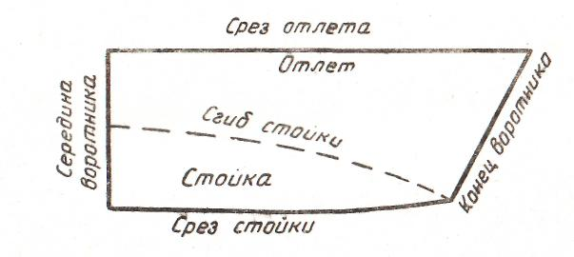
Отложной воротник состоит из двух деталей: отлета и стойки.
Внутренняя часть воротника является стойкой, а видимая – отложная – отлетом. Разделяются эти части линией перегиба, которая образуется при носке.
2. Классификация воротников:
1. По степени прилегания к шеи: (Презентация, слайд 24)
- плотно прилегающие к шее;
- отстающие от шеи;

2. По способу соединения с горловиной:
- цельнокроеные воротники (воротник выкраивается с основными деталями изделия)
(Презентация, слайд 25);
- втачные воротники (воротник вычерчивают и выкраивают отдельно, обрабатывают и соединяют с основным изделием) (Презентация, слайд 26);
- съемные воротники (Презентация, слайд 27;)
3. От вида конструкции горловины: (Презентация, слайд 28)
- застежка доверху
- с открытой горловиной (с отворотами борта)

4. Виды воротников (Презентация, слайд 29)
1) воротники-стойки;
2) воротники, пришиваемые к закрытой (глухой) горловине: стоячий отложной (английский), полуотложной, плосколежачий;
3) воротники, связанные с отворотами лифа при открытой горловине: отложной открытый, типа апаш и пиджачный; 4) воротники цельнокроеные, шалью и матросский;
5) различные воротники, пришиваемые как к закрытой, так и к открытой горловине («хомутик», фантази, воротники с мягкой драпировкой).
Стоячий воротник. Характерно почти вертикальное их положение у основания шеи. Такой воротник состоит из одной стойки. Этот воротник является классическим воротником мужской одежды — кителя, мундира, русской старинной рубахи. Применяют его и в различных видах женской одежды. (Презентация, слайд 30-31);
Отложной воротник. Он состоит из двух частей: стойки – стоячей части воротника и отлета – отложной его части (Презентация, слайд 32)
Стоячий отложной воротник плотно прилегает к шее; это характерный воротник мужской сорочки. (Презентация, слайд 33 -33)
Плосколежащий воротник. Характерно отсутствие стоячей части, весь воротник как бы состоит из одного отлета, воротник «лежит на плечах (Презентация, слайд 35);
Воротник «Фантазии» имеет волнистую форму. Его основа плосколежащий воротник. ( Презентация, слайд 36)
Воротник «хомутик». Этот воротник глухой, плотно облегает шею, для него характерно отсутствие видимой застежки, Обычно ее делают потайной сзади воротника. Этот воротник может быть различных вариантов: менее глухим (вырез горловины имеет форму лодочки и воротник также повторяет эту форму); мягко задрапированным. (Презентация, слайд 36)
III. Закрепление полученных знаний.
1. Определить вид воротника в предложенных моделях одежды. Составить описание фасона воротника. (Презентация, слайд 38-42)
План описания воротника.
1. По степени прилегания к шеи (плотно прилегающие к шее; отстающие от шеи)

2. По способу соединения с горловиной (цельнокроеные воротники, втачные, съемные)

3. От вида конструкции горловины (застежка доверху, с открытой горловиной)

4. Форма воротника (стоячий, отложной: стоячий отложной или полустоячий,

плосколежащий, фантази, хомутик)

2. Релаксация
Задание: Найдите в кроссворде название воротников.
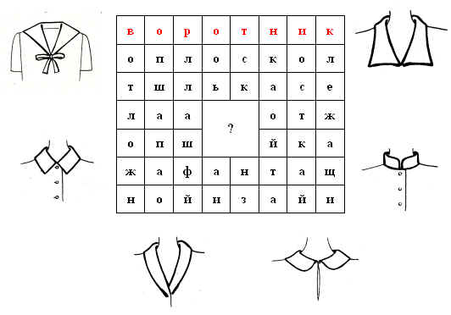
IV. Практическая работа «Построение чертежей воротников»
Выкройку воротника и его раскрой делают после примерки изделия. Во время примерки уточняют линию выреза горловины и вносят изменения в выкройку изделия. Мерку Сш для построения чертежа воротника получают по уточненной линии выреза горловины изделия после примерки.
1. Построение чертежа стоячего воротника под руководством учителя. (Приложение 1)
2. Самостоятельная работа: Построение чертежа стояче-отложного воротника. (Приложение 2)
3 Проверка выполненной работы.
V. Обобщение и закрепление нового материала. Тестирование по теме «Воротники» (Приложение 4)
VI. Подведение итогов урока.
Выставление оценок.
VII. Домашнее задание. Составить фото - коллекцию воротников.
Построить чертеж полустоячего воротника. (Приложение 3)

Инструкционная карта

ПОСТРОЕНИЕ ЧЕРТЕЖА СТОЯЧЕ-ОТЛОЖНОГО ВОРОТНИКА
Инструменты и принадлежности: линейка закройщика, угольник, лекало, карандаши ТМ и 2М, резинка, альбом.
МЕРКА: Сш=17,2 см.
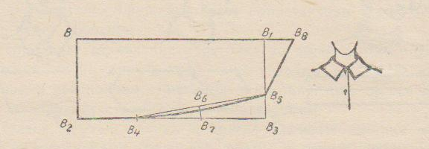
№ п/п | Буквенное обозначение | Последовательность построения, название отрезка | Расчетная формула | Расчет, см
 |  |  |  | на типовую фигуру | на себя
1 | В | Построить прямой угол с вершиной в точке В | Построение | Построение
2 | ВВ₁ | Длина воротника | Сш | 17,2
3 | ВВ₂ | Ширина воротника | п/в = 7..9 | 8,0
4 | ВВ₁В₃В₂ | Построить прямоугольник | Построение | Построение
5 | В₄ | Вспомогательная точка | В₂В₃ : 3 | 17,2:3=5,7
6 | В₅ | Вспомогательная точка | В₃В₅ = п/в = 1,5…2 | 2,0
7 | В₆ | Вспомогательная точка | В₄В₅ : 2 | Построение
8 | В₆В₇ | Глубина прогиба | п/в=0,5 | 0,5
9 | В₂В₄В₇В₅ | Линия втачивания | Построение | Построение
10 | B₁B₈ | Удлинение линии отлета | п/в = 0…4 | 3,0
11 |  | Обвести контур воротника

Инструкционная карта

ПОСТРОЕНИЕ ЧЕРТЕЖА СТОЯЧЕГО ВОРОТНИКА
Инструменты и принадлежности: линейка закройщика, угольник, лекало, карандаши ТМ и 2М, резинка, альбом.
МЕРКА: Сш=17,2 см.
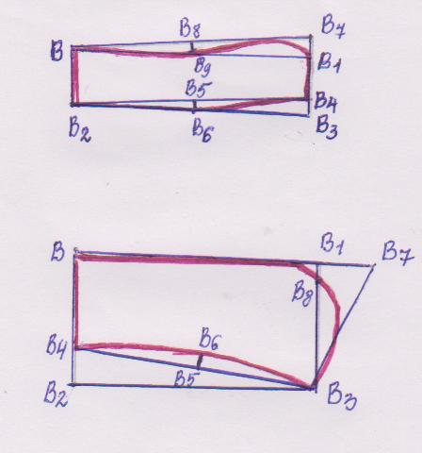
№ п/п | Буквенное обозначение | Последовательность построения, название отрезка | Расчетная формула | Расчет, см
 |  |  |  | на типовую фигуру | на себя
1 | В | Построить прямой угол с вершиной в точке В | Построение | Построение
2 | ВВ₁ | Длина воротника | Сш +1 | 17,2 +1=18,2
3 | ВВ₂ | Ширина воротника | п/в = 6…8 | 6,0
4 | ВВ1В3В2 | Построить прямоугольник | Построение | Построение
5 | В₄ | Вспомогательная точка | п/в = 1..1,5 | 1,5
6 | В₅ | Вспомогательная точка | В₂В₄ : 2 | Построение
8 | В₆ | Глубина прогиба | п/в=0,5 | 0,5
9 | В₂В₆В₄ | Линия втачивания | Построение | Построение
10 | B₁B₇ | Удлинение линии отлета | п/в = 1..1,5 | 1.5
11 | В₈ | Вспомогательная точка | ВВ₇ : 2 | Построение
12 | В₉ | Глубина прогиба | п/в=0,5 | 0,5
13 | ВВ₉В₇ | Линия отлета | Построение | Построение
14 |  | Обвести контур воротника

Инструкционная карта

ПОСТРОЕНИЕ ЧЕРТЕЖА ПОЛУСТОЯЧЕГО ВОРОТНИКА
Инструменты и принадлежности: линейка закройщика, угольник, лекало, карандаши ТМ и 2М, резинка, альбом.
МЕРКА: Сш=17,2 см.
№ п/п | Буквенное обозначение | Последовательность построения, название отрезка | Расчетная формула | Расчет, см
 |  |  |  | на типовую фигуру | на себя
1 | В | Построить прямой угол с вершиной в точке В | Построение | Построение
2 | ВВ₁ | Вспомогательная линия | Сш +1 | 17,2+1=18,2
3 | ВВ₂ | Вспомогательная линия | п/в = 12-15 | 12,0
4 | ВВ₁В₃В₂ | Построить прямоугольник | Построение | Построение
5 | В₄ | Величина подъема | п/в = 4,0 | 4,0
6 | В₅ | Вспомогательная точка | В₄В₃ : 2 | Построение
7 | В₆ | Величина прогиба | п/в = 1,0 | 1,0
8 | В₄В₆В₃ | Линия втачивания | Построение | Построение
9 | В₁В₇ | Удлинение линии отлета | п/в = 4,0-6,0 | 4,0
10 | B₈ | Вспомогательная точка | п/в = 1,0-2,0 | 1,0
11 | ВВ₈В₃ | Линия отлета воротника | Построение | Построение
12 |  | Обвести контур воротника

Проверочная работа по теме «Воротники»

1. Выбери правильный ответ.
Мерка для построения чертежа воротника:
а) Ст б) Сш в) Сг

2. Выбери правильный ответ.
По способу соединения с горловиной воротники бывают:
а) цельнокроеные в) втачные
б) с закрытой горловиной г) с открытой горловиной

3. Вы бери правильный ответ.
Отложной воротник состоит из двух деталей:
а) середина воротника в) конец воротника
б) отлет г) стойка

4. Соотнеси название формы воротника с рисунком
а) стоячий в) плосколежащий д) фантазии
б) полустоячий г) стояче-отложной

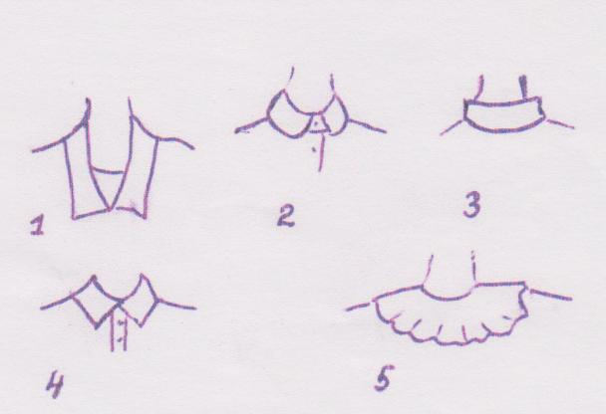

Задание: Найдите в кроссворде название воротников.

Задание: Найдите в кроссворде название воротников.

